Linux 常用命令

1. 软件操作命令

安装/卸载

centOS : yum

1. 服务器硬件资源和磁盘操作

查看内存: free -m (-m 以MB为单位显示)

查看硬盘使用空间: df -h(-h 以人类可以看懂的形式表示)

查看系统负载(运维): w或top (0.6-0.7说明服务器运行良好) (top命令q退出)

CPU个数或核数: cat /proc/cpuinfo

格式化磁盘: fdisk

1. 文件和文件夹操作命令

新建文件/文件夹,删除文件/文件夹

1. Linux文件的目录结构

根目录: /

home: /home

临时目录: /tmp

配置目录: /etc

用户程序目录: /usr

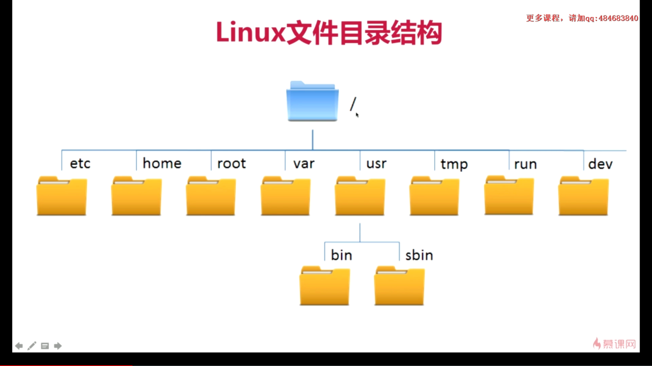

进入目录: cd

查看目录下的文件或文件夹: ls

1. 文件基本操作

ls -al(-ll) 以列表形式展示目录下的文件或文件夹

新建文件: touch 文件名

新建文件夹: mkdir

循环创建文件夹: mkdir -p imooc/test1/test2(目录结构 imooc 含 test1, test1 含 test 2)

删除文件: rm 文件名

删除文件夹: rm -r 文件夹名(-rf 其中f表示强制删除)

文件复制: cp 当前目录下文件 目标路径/文件重命名

文件移动: mv 当前目录下文件 目标路径

显示当前路径: pwd

|  |  |
| --- | --- |
| 命令 | 解释 |
| ls | 查看目录下的文件 |
| touch | 新建文件 |
| mkdir | 新建文件夹 |
| cd | 进入目录 |
| rm | 删除文件和目录 |
| cp | 复制 |
| mv | 移动 |
| pwd | 显示路径 |

1. 文本编辑器Vim(可参考http://www.runoob.com/linux/linux-vim.html)

Ubuntu 18.04 vim安装: sudo apt-get remove vim-common, sudo apt-get install vim

服务器没有GUI界面; Vim是linux的文本编辑器之一, 可对文件进行修改,

新建文件或打开文件: vim 文件名

插入: “i”

进入只读模式: “esc”

保存并退出: “:wq” (“:” 进入vim命令行模式, “w” 保存, “q” 退出)

光标移动至行首或行尾: 行首(“gg”), 行尾(“G”)

删除某一行: “dd”

恢复删除的那一行: “u”

复制: (“i” 插入模式复制), (“yy”复制某一行, “p”粘贴复制内容)

1. 文件权限 421

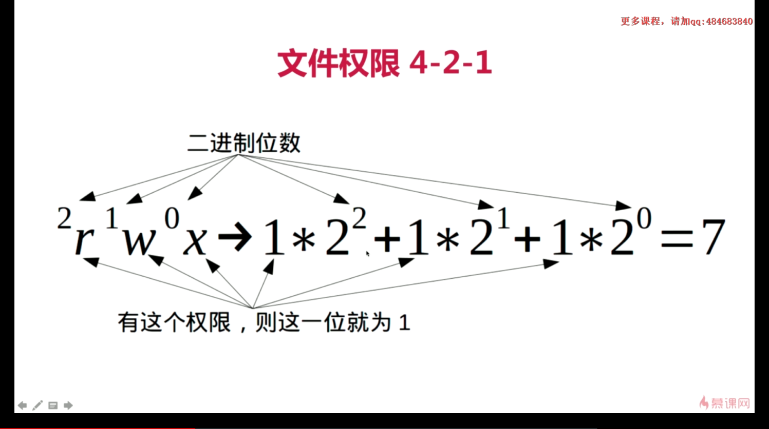

|  |  |
| --- | --- |
| 权限 | 数字 |
| r(读) | 4 |
| w(写) | 2 |
| x(可执行) | 1 |

1. 文件搜索/查找/读取

Vim将文件读入内存

|  |  |
| --- | --- |
| 命令 | 解释 |
| tail(-f) | 从文件尾部开始读 |
| head | 从文件头部读 |
| cat | 读取整个文件(考虑文件大小) |
| more | 分页读取(enter键可以逐渐读取剩余内容) |
| less | 可控分页(按照页数读取剩余内容) |
| grep | 搜索关键字(在文件中包含关键字的内容)  grep “搜索内容” 文件名  grep -n “搜索内容” 文件名 |
| find | 查找文件  参考(http://www.runoob.com/linux/linux-comm-find.html) |
| wc | 统计个数  cat 文件名 | wc -l  grep “搜索内容” 文件名 | wc -l |

1. 文件压缩或解压

tar命令(man tar 查看tar操作手册)

压缩: tar -cf imooc.tar(压缩名) imooc(文件名) 或 tar -czvf imooc.tar.gz imooc

查看压缩包包含内容: tar -tf imooc.tar(压缩名) (-tvf 显示内容的详细信息) 或 tar -tfzv imooc.tar.gz

解压缩: tar -xf imooc.tar(压缩名) 或 tar -xzvf imooc.tar.gz

1. 系统用户操作命令

添加系统用户

|  |  |
| --- | --- |
| 命令 | 解释 |
| useradd | 添加用户 |
| adduser | 添加用户 |
| userdel | 删除用户 |
| passwd | 设置密码 |

1. 在root权限下，useradd只是创建了一个用户名，如 （useradd  +用户名 ），它并没有在/home目录下创建同名文件夹，也没有创建密码，因此利用这个用户登录系统，是登录不了的，为了避免这样的情况出现，可以用 （useradd -m +用户名）的方式创建，它会在/home目录下创建同名文件夹，然后利用（ passwd + 用户名）为指定的用户名设置密码。

添加用户：useradd -m 用户名  然后设置密码  passwd 用户名

1. 可以直接利用adduser创建新用户（adduser +用户名）这样在/home目录下会自动创建同名文件夹（创建用户的家目录），会建立同名组，建立新用户密码，还会从/etc/SKEL目录下拷贝文件到家目录，完成初始化。是否加密主目录等等。

添加用户：adduser + 用户名

1. 防火墙相关设置 (保护服务器安全)

设置防火墙规则(开放80,22端口)

关闭防火墙

启动: service firewalld start

检查状态: service firewalld status

关闭或禁用防火墙: service firewalld stop/disable

firewall-cmd (区域 --get-zones, 默认区域 --get-default-zone)

(查看每个区域配置信息--list-all-zone)

(查看所有端口 --list-ports)

(查询某个区域的配置 --zone=xxx --query-service-ssh)

(删除某个区域的配置 --zone=xxx --remove-service-ssh)

(添加某个区域的配置 --zone=xxx --add-service-ssh)

(列举某个区域的配置 --zone=xxx --list-services)

(添加某个区域的端口 --zone=xxx --add-port=22/tcp)

(删除某个区域的端口 --zone=xxx --remove-port=22/tcp)

端口与服务并不冲突, 添加22端口与开通ssh服务等价.

1. 提权操作sudo和文件传输操作
2. 提权

配置用户可提权命令: visudo 将用户加入可提权用户名单

1. 文件下载

wget/curl

下载百度网页: wget <http://www.baidu.com> 或 curl -o 文件名 <http://www.baidu.com>

服务器文件下载到本地: scp 服务器用户@服务器地址:目标文件夹/目标文件 本地目标文件夹

1. 文件上传

本地文件上传服务器: scp 需上传的文件名 服务器用户@服务器地址:目标文件夹

For windows: 文件上传与下载 使用软件xshell; Linux安装lrzsz

上传:执行”rz”

下载:执行”sz 文件名”